 นิววิวทัวร์ ใบอนุญาต 51/00474
2/2 อาคารสุนทร ถนนแฮปปี้แลนด์ แขวงคลองจั่น เขตบางกะปิ กรุงเทพฯ 10240
โทร. 02-7333996, 02-7330683, 085-5154949 โทรสาร. 02-7333099
E-mail: info@newviewtour.com Website: www.NewViewTour.com

เยือนญี่ปุ่นดินแดนอาทิตย์อุทัย สัมผัสบรรยากาศ สีสันของฤดูใบไม้เปลี่ยนสี
เก็บภาพประทับใจกับคู่กับแลนด์มาร์คแห่งใหม่ ณ โตเกียวสกายทรี
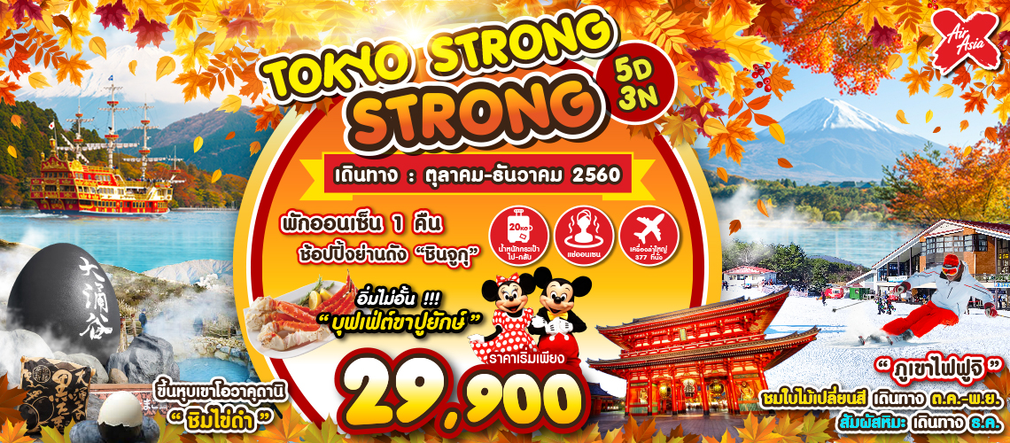
ล่องเรือโจรสลัดชมความงามของทะเลสาบอาชิ ขึ้นหุบเขาโอวาคุดานิชิมไข่ดำ ขอพรจากเจ้าแม่กวนอิมทองคำวัดอาซากุสะ ช้อปปิ้งย่านดังที่ชินจูกุ

พิเศษ!!! อิ่มอร่อยกับ บุฟเฟ่ต์ขาปูยักษ์ ทานไม่อั้น
ราคาเริ่มต้นเพียง 29,900 บาท พักระดับ 3 ดาว
พักออนเซ็น 1 คืน//นาริตะ 2 คืน
เดินทางเดือน ตุลาคม-ธันวาคม 2556
เดินทางโดยสายการบิน AIR ASIA X เครื่องลำใหญ่ 377 ที่นั่ง

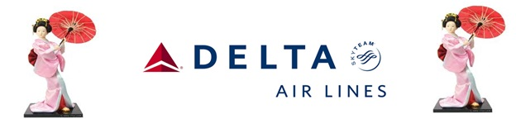

วันแรก กรุงเทพฯ – สนามบินดอนเมือง

20.30 น. พร้อมกันที่สนามบินนานาชาติดอนเมือง ชั้น 3 อาคารผู้โดยสารระหว่างประเทศ เคาน์เตอร์สายการบิน AIR ASIA X เจ้าหน้าที่ของบริษัทฯ คอยให้การต้อนรับ และอำนวยความสะดวกในการเช็คอิน
สายการบิน AIR ASIA X ใช้เครื่อง AIRBUS A330-300 จำนวน 377 ที่นั่ง
จัดที่นั่งแบบ 3-3-3 มีบริการอาหารร้อนเสิร์ฟทั้งขาไปและขากลับ
(น้ำหนักกระเป๋า 20 กก./ท่าน หากต้องการซื้อน้ำหนักเพิ่ม ต้องเสียค่าใช้จ่าย)
23.45 น. เหินฟ้าสู่เมืองนาริตะ ประเทศญี่ปุ่น โดยสายการบินแอร์ เอเชีย เอ็กซ์ เที่ยวบินที่ XJ600 บริการอาหาร และเครื่องดื่มบนเครื่อง
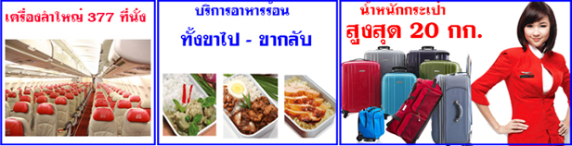

วันที่สอง นาริตะ-วนอุทยานฮาโกเน่–ล่องเรือทะเลสาบอาชิ–โอวาคุดานิ-ช้อปปิ้งโกเทมบะ เอ้าต์เล็ท
อาบน้ำแร่ธรรมชาติ + ทานขาปูยักษ์
จากนำท่านเดินทางสู่ อุทยานแห่งชาติฮาโกเน่ ตั้งอยู่ในจังหวัดคะนะงะวะ ซึ่งเป็นแหล่งรวมบ่อน้ำพุร้อนมากถึง 17 แห่ง จากนั้นนำท่าน ล่องเรือทะเลสาบอาชิ (ใช้เวลาในการล่องในการล่อง 10 นาที) กับเรือแฟนตาซีโจรสลัดชมความงามของทะเลสาบอันดับหนึ่งในญี่ปุ่น ซึ่งได้ก่อตัวจากลาวาของภูเขาไฟ ท่านจะได้สัมผัสกับทัศนียภาพที่สวยงามดั่งภาพวาดสะท้อนลงสู่ทะเลสาบ จากนั้นนำท่านเดินทางโดยรถโค้ชสู่ หุบเขาโอวาคุดานิ ที่ยังครุกรุ่นด้วยควันจากบ่อกำมะถันเดือดอยู่ตลอดเวลา ชมบ่อน้ำแร่กำมะถันซึ่งสามารถต้มไข่ให้สุกได้ โดยชาวญี่ปุ่นมีความเชื่อว่าหากได้ทานไข่ดำหนึ่งฟองจะสามารถทำให้อายุยืนยาวขึ้นอีกประมาณ 7 ปี

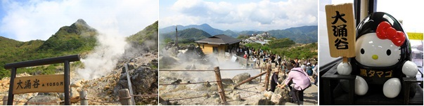

เที่ยง บริการอาหารกลางวัน ณ ภัตตาคาร
บ่าย หลังจากนั้นให้ท่านได้ช้อปปิ้งสินค้าแบรนด์เนมชื่อดังที่ โกเทมบะ แฟคทอรี่ เอ้าท์เล็ต แหล่งรวมสินค้านำเข้าและสินค้าแบรนด์ญี่ปุ่นที่ดังไปทั่วโลก พบกับคอลเลคชั่นเสื้อผ้าใหม่ล่าสุด อาทิ MK MICHEL KLEIN, MORGAN, ELLE, CYNTHIA ROWLEY ฯลฯ เลือกซื้อกระเป๋าแบรนด์เนมยี่ห้อดังได้ที่ร้าน BALLY, PRADA, GUCCI, DIESEL, TUMOI, GAP, ARMANI ฯลฯ เลือกดูเครื่องประดับ และนาฬิกาหรูอย่าง TAG HEURE, AGETE, S.T.DUPONT, TASAKI, LONGINES ฯลฯรองเท้าแฟชั่น HUSH PUPPIES, SCOTCH GRAIN, SKECHERS, HOGAN ฯลฯ
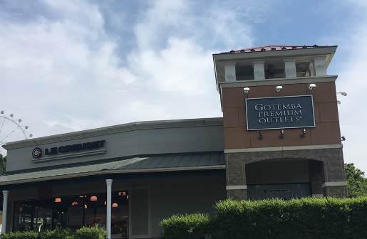
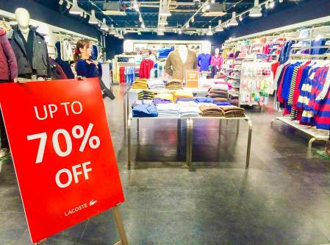
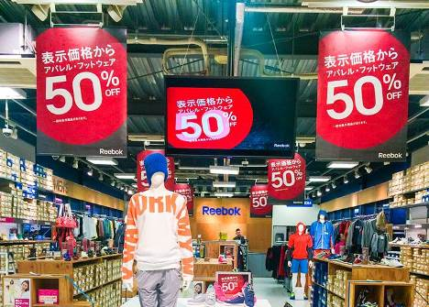

พักที่ FUJI EVERGREEN HOTEL/ FUJI LAND SCOLE PLAZA HOTEL หรือระดับเดียวกัน
ค่ำ รับประทานอาหารค่ำ ณ ห้องอาหารของโรงแรม *** ให้ท่านได้อิ่มอร่อยกับมื้อพิเศษที่มีขาปูยักษ์ให้ท่านได้ลิ้มลองรสชาติปูพร้อมน้ำจิ้มสไตส์ญี่ปุ่นอย่างจุใจ หลังอาหารให้ท่านได้ผ่อนคลายกับการแช่น้ำแร่ธรรมชาติ เชื่อว่าถ้าได้แช่น้ำแร่แล้ว จะทำให้ผิวพรรณสวยงามและช่วยให้ระบบหมุนเวียนโลหิตดีขึ้น
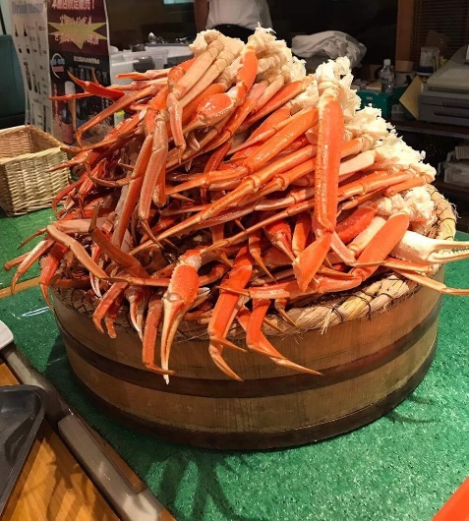
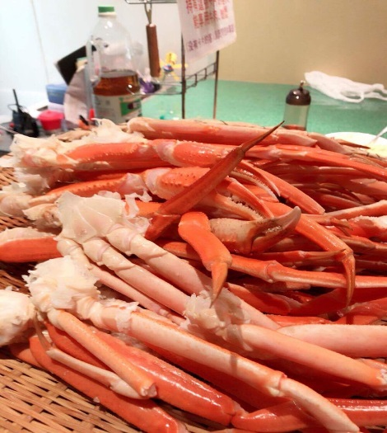

วันที่สาม ภูเขาไฟฟูจิ (ชั้นที่ 5) – พิพิธภัณฑ์แผ่นดินไหว –วัดอาซากุสะ- ช้อปปิ้งชินจูกุ
เช้า บริการอาหารเช้า ณ ห้องอาหารของโรงแรม
นำท่านเดินทางสู่ ภูเขาไฟฟูจิ ที่ตั้งตระหง่านอยู่เหนือเกาะญี่ปุ่นด้วยความสูง3,776เมตร จากระดับน้ำทะเล นำท่านขึ้นชมความงามกันแบบใกล้ชิด ยังบริเวณ “ชั้น 5” ของภูเขาไฟฟูจิ (ขึ้นอยู่กับสภาพภูมิอากาศ) เพื่อชมทัศนียภาพโดยรอบของภูเขาไฟที่ สามารถมอง เห็นทะเลสาบทั้งห้ากระจายอยู่โดยรอบ ให้ท่านได้สัมผัสอากาศอันบริสุทธิ์บนยอดเขาฟูจิ ถ่ายภาพที่ระลึก กับภูเขาไฟที่ได้ชื่อว่ามีสัดส่วนสวยงามที่สุดในโลก ซึ่งเป็นภูเขาไฟที่ยังดับไม่สนิท และมีความสูงที่สุดในประเทศญี่ปุ่น

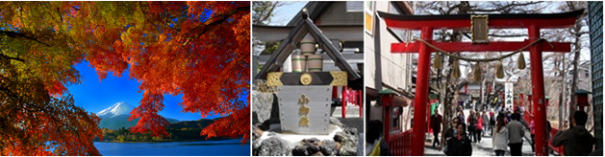

***สำหรับกรุ๊ปที่ออกเดินทาง ตั้งแต่วันที่ 15 ธ.ค. เป็นต้นไป ทางบริษัทฯ ขอเปลี่ยนจากขึ้นภูเขาไฟฟูจิ เป็นนำท่านสนุกกับกิจกรรมกลางแจ้งท่ามกลางหิมะ ณ ลานสกี ฟูจิเท็น ให้ท่านได้เพลิดเพลินกับการเล่นไม้กระดานเลื่อนได้ตามอัธยาศัย ณ ดินแดนแห่งนี้ที่ซึ่งเป็นสวนสนุกขนาดใหญ่ มีกิจกรรมนอกเหนือจากการเล่นสกีมากมาย เป็นลานสกีที่มีชื่อเสียงและมีฉากหลังเป็นภูเขาไฟฟูจิที่สวยงามท่านจะได้สนุกกับลานหิมะขาวโพลน ท่านที่สนใจจะเช่าอุปกรณ์เครื่องเล่นสามารถติดต่อหัวหน้าทัวร์ล่วงหน้า ราคานี้ไม่รวมค่าเช่าอุปกรณ์เครื่องเล่นสกี สโนว์สเลด หรือครูฝึก ประมาณ 5000 เยน (ลานสกีจะเปิดให้บริการหรือไม่ ขึ้นอยู่กับสภาพภูมิอากาศ)

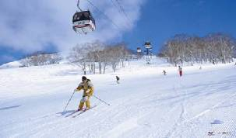
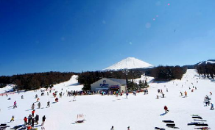

นำท่านเยี่ยมชม พิพิธภัณฑ์ EARTH QUAKE MUSEUM ที่จำลองเรื่องราวของภูเขาไฟฟูจิ และให้ท่านได้สัมผัสกับบรรยากาศของการจำลองเรื่องราวเกี่ยวกับแผ่นดินไหวที่เกิดขึ้นในประเทศญี่ปุ่น จากนั้นอิสระให้ท่านได้เลือกซื้อของที่ระลึกตามอัธยาศัย
เที่ยง บริการอาหารกลางวัน ณ ภัตตาคาร
นำท่านเดินทางสู่โตเกียว นำท่านชม วัดอาซากุสะ วัดที่เก่าแก่ที่สุดในกรุงโตเกียว เข้านมัสการขอพรจากพระพุทธรูปเจ้าแม่กวนอิมทองคำ นอกจากนั้นท่านยังจะได้พบเก็บภาพประทับใจกับโคมไฟขนาดยักษ์ที่มีความสูงถึง 4.5 เมตรซึ่งแขวนอยู่บริเวณประตูทางเข้าวัด และยังสามารถเลือกซื้อเครื่องรางของขลังได้ภายในวัด ฯลฯ หรือเพลิดเพลินกับ ถนนนาคามิเซ ถนนช้อปปิ้งที่มี ชื่อเสียงของวัด มีร้านขายของที่ระลึกมากมายไม่ว่าจะเป็นเครื่องรางของขลัง ของเล่นโบราณ และตบท้ายด้วยร้านขายขนมที่คนญี่ปุ่น มายังวัดแห่งนี้ต้องมาต่อคิวกันเพื่อลิ้มลองกับรสชาดสุดแสนอร่อย
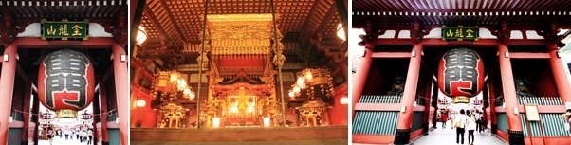

จากนั้นนำท่านช้อปปิ้งย่านดัง ย่านชินจุกุ”ให้ท่านได้เพลิดเพลินกับการจับจ่ายซื้อสินค้านานาชนิด ได้จากที่นี่ ไม่ว่าจะเป็น ร้านซานริโอะ ร้านขายเครื่องอิเลคทรอนิกส์ กล้องถ่ายรูปดิจิตอล นาฬิกา เครื่องสำอาง ต่างๆ กันที่ร้าน MATSUMOTO แหล่งรวมเหล่าบรรดาเครื่องสำอางมากมาย อาทิ มาร์คเต้าหู้, โฟมล้างหน้า WHIP FOAM ที่ราคาถูกกว่าบ้านเรา 3 เท่า, ครีมกันแดดชิเซโด้ แอนเนสซ่าที่คนไทยรู้จักเป็นอย่างดี และสินค้าอื่น ๆ หรือให้ท่านได้สนุกกับการเลือกซื้อสินค้า แบรนด์ดังอาทิ LOUIS VULTTON, UNIQLO, กระเป๋าสุดฮิต BAO BAO ISSEY MIYAKE, เสื้อ COMME DES GARCONS, H&M หรือเลือกซื้อรองเท้า
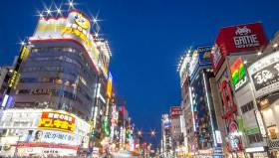
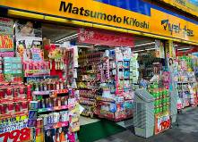

หลากหลายแบรนด์ดัง อาทิ NIKE, CONVERSE, NEW BALANCE, REEBOK ฯลฯ ได้ที่ร้าน ABC MART **อิสระอาหารเย็นเพื่อไม่เป็นการรบกวนเวลาช้อปปิ้ง**
พักที่ NARITA REST HOUSE HOTEL หรือ NARITA TOBU HOTEL หรือเทียบเท่าระดับเดียวกัน

วันที่สี่ อิสระเลือกช้อปปิ้งเต็มวัน หรือเลือกซื้อทัวร์ ดิสนีย์แลนด์ (ไม่รวมค่าใช้จ่ายในการเดินทาง)

เช้า บริการอาหารเช้า ณ ห้องอาหารของโรงแรม
อิสระเต็มวัน ให้ท่านอิสระช้อปปิ้ง หรือเดินทางสู่สถานที่ท่องเที่ยวอื่น ๆ โดยมีไกด์คอยให้คำแนะนำในการเดินทาง อาทิ
- ศาลเจ้าเมจิ เป็นศาลเจ้าหลวงในศาสนาชินโต ที่สร้างขึ้นเพื่ออุทิศและเป็นที่สถิตย์วิญญาณขององค์สมเด็จพระจักรพรรดิเมจิ ซึ่งเป็นจักรพรรดิที่มีความสำคัญกับประเทศญี่ปุ่นยุคปัจจุบันเป็นอย่างยิ่ง และได้รับความเคารพจากชาวญี่ปุ่นยุคปัจจุบันมากที่สุด
- ย่านฮาราจูกุ แหล่งรวมเสื้อผ้า เครื่องประดับ รองเท้า ของวัยรุ่นญี่ปุ่น หากคุณคือคนที่กำลังมองหาซื้อเสื้อผ้าแบบแปลกๆ หรือต้องการหาซื้อเสื้อผ้าแนว Cost Play ท่านยังสามารถหาได้จากที่นี่อีกด้วย หรือ ถ้าต้องการเห็นวัยรุ่นญี่ปุ่นแต่งตัวแบบแปลกๆ ก็สามารถมาดูได้ที่นี่ได้ จะมีวัยรุ่นญี่ปุ่นน่ารักๆ เดินกันเต็มถนนเหมือนกับถนนสายแบรนด์เนมโอโมโตะซานโดะ นอกจากนั้นแล้ว ท่านยังได้ช้อปปิ้งสินค้าแบรนด์ดังระดับโลก อาทิ CHANNEL, Dior, LOUIS VULTTON, ZARA, GAP หรือสาวก ONITSUKA TIGER ที่ต้องการหารองเท้าแบบต้นฉบับ MADE IN JAPAN ที่ SHOP นี้มีแบบให้เลือกสรรมากมาย อีกทั้งยังมีร้านขายตุ๊กตา KITTY DORAENMON หรือตุ๊กตา LINE สุดแสนน่ารักไว้คอยเอาใจคุณหนู อีกทั้งยังมี SHOP ใหญ่ของ กระเป๋าสุดฮิต BAO BAO ISSEY MIYAKE, เสื้อ COMME DES GARCONS อีกด้วย
- ย่านชิบุย่า ศูนย์กลางแฟชั่นวัยรุ่นในโตเกียวหามุมถูกใจถ่ายภาพคู่ไว้เป็นที่ระลึกกับ “ฮาจิโกะ” รูปปั้นสุนัขแสนรู้ที่กลายเป็นจุดนัดพบยอดฮิตสำหรับหนุ่มสาวโตเกียว อัพเดทแฟชั่นสไตล์โตเกียวที่ตึก(109) อิจิมารุคิว ทั้งเสื้อผ้า กระเป๋า รองเท้า เครื่องประดับและแฟชั่นชั้นนำของญี่ปุ่นในฤดูต่างๆอื่นๆมากมาย
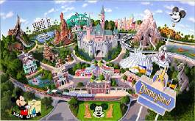
หรือหากท่านใดมีความประสงค์จะเลือกซื้อดิสนีย์แลนด์เพิ่มท่านละ 2,700.- บาท (ไม่รวมค่าเดินทาง) ดีสนีย์แลนด์โลกแห่งจินตนาการของราชาการ์ตูนญี่ปุ่นซึ่งเป็นดิสนีย์แลนด์แห่งแรกที่สร้างนอกประเทศสหรัฐอเมริกา โดยสร้างขึ้นในปี พ.ศ. 2526 จากการถมทะเลและใช้ทุนสร้างกว่า 600 ล้านบาท ให้ท่านสนุกสนานกับเครื่องเล่นนานาชนิด (ไม่จำกัดจำนวนการเล่น ) ผจญภัยในดินแดนต่างๆ ให้ท่านเล่นเครื่องเล่นตัวใหม่จากภาพยนตร์การตูนเรื่องดัง Toy Story ชมฉากรบกลางทะเลคาริเบียนในดินแดนโจรสลัดจากภาพยนตร์ The Pirate of Caribbean เขย่าขวัญกับบ้านผีสิงใน Haunted Mantion สัมผัสความน่ารักของตุ๊กตาเด็กนานาชาติในโลกใบเล็ก Small World ชมภาพยนตร์สามมิติThe Invention of the Year ให้ท่านได้สนุกสนานพร้อมกับการจับจ่ายเลือกซื้อสินค้าที่ระลึกน่ารักในดิสนีย์แลนด์อีกทั้งยังจะได้สัมผัสกับตัวการ์ตูนเอกจากวอลดิสนีย์ อย่าง มิกกี้เม้าส์ มินนี่เม้าส์ พร้อมผองเพื่อนการ์ตูนอีกมากมายสนุกกับการจับจ่ายซื้อของที่ระลึกน่ารักในดิสนีย์แลนด์

การเดินทางจากนาริตะสู่โตเกียว
1) จากโรงแรมแถวย่านนาริตะสู่สนามบินนาริตะใช้รถบัสบริการฟรีของทางโรงแรม แต่เนื่องด้วยจะต้องเริ่มตั้ง แต่ 9.00 น.เป็นต้นไปเพราะเนื่องจากในตอนเช้าระหว่าง 6.00 - 9.00 น เป็นช่วงที่มีลูกค้าใช้บริการไปสนามบิน เป็นจำนวนมากซึ่งอาจจะทำให้ขึ้นรถบัสไม่ครบตามจำนวนผู้เดินทางทั้งหมด

แผนที่การเดินทาง
 |  | Ueno |  | Nippori |  | Airrport
นาที |  | 41 |  | 36 |  |  | Keisei Skyliner
 | Ikebukuro | Shinjuku | Shibuya | Shinagawa | Tokyo
นาที | 97 | 92 | 84 | 80 | 67 |  | Narita Express N'EX
 | Ikebukuro | Shinjuku | Shibuya | TokyoCity | Shinagawa
นาที | 125+ | 120+ | 110+ | 95+ | 85+ |  | Airport Limousine Bus
 | Tokyo Area
นาที | 90+ |  |  |  |  |  | Taxi

2) รถไฟสาย Keisei Skyliner เป็นรถไฟที่วิ่งจากสนามบินนาริตะไปสถาณีอูเอะโนะเพียง 41 นาทีโดยใช้ความ เร็วในการวิ่ง 160 ก.ม./ชม.โดยค่าตั๋วจะอยู่ที่เที่ยวละ 2,470 เยน/ท่าน โดยเวลาที่ให้บริการ 7.28-18.20 น เพราะฉะนั้นก่อนเดินทางกลับควรเช็คเที่ยวสุดท้ายว่าหมดตอนกี่โมง
3)รถไฟสาย Narita Express (N'EX) เป็นรถไฟเข้าเมืองจากค่าย JR ถือว่าเป็นรถไฟที่ราคาค่อนข้างสูงนิดนึงแต่ตั๋วรถไฟจะเป็นแบบระบุที่นั่งบนรถไฟได้เลยโดยไม่ต้องกลัวว่าขึ้นไปแล้วเราจะไม่มีที่นั่งเบาะสามารถหมุนเข้า หากันได้มีอาหารขายบนรถไฟโดยค่าตั๋วรถไฟจะอยู่ที่ราคาเที่ยวละ 3,190 เยน/ท่านโดยเวลาที่รถไฟให้บริการตั้งแต่เวลา 7.44-19.42 น เพราะฉะนั้นก่อนเดินทางกลับควรเช็คเที่ยวสุดท้ายว่าหมดตอนกี่โมง
4) Airport Limousine Bus เป็นอีก 1 ทางเลือกในการเดินทางเข้าโตเกียวแต่รถบัสนี้จะจำกัดจำนวนผู้โดยสาร ต่อรอบโดยต่อรอบจะรับอยู่ 35-40 ท่านต่อเที่ยวโดยจะใช้ระยะเวลาในการเดินทาง 80-100 นาที ราคา 3,000 เยน/ท่าน/เที่ยว เวลาที่ให้บริการ 5.55-17.30 น ถ้าเด็กอายุตำกว่า 12 จะเสียครึ่งราคา
5) Taxi ในส่วนของรถแท็กซี่นี้ค่าโดยสารจากโตเกียว สู่โรงแรมที่พักย่านนาริตะจะอยู่ที่ราคา 20,000-25,000 เยน (โดยราคานี้จะไม่รวมค่าทางด่วน)
อิสระอาหารกลางวัน และอาหารค่ำ ตามอัธยาศัย

พักที่ NARITA REST HOUSE HOTEL หรือ NARITA TOBU HOTEL หรือเทียบเท่าระดับเดียวกัน

วันที่ห้า กรุงเทพฯ-สนามบินดอนเมือง

09.15 น. เหินฟ้าสู่กรุงเทพฯ โดยสายการบินแอร์ เอเชีย เอ็กซ์ เที่ยวบินที่ XJ601 บริการอาหารและเครื่องดื่มบนเครื่อง
13.50 น. ถึงสนามบินดอนเมือง โดยสวัสดิภาพ

****************************************
** หากท่านที่ต้องออกตั๋วภายใน (เครื่องบิน ,รถทัวร์ ,รถไฟ) กรุณาสอบถามที่เจ้าหน้าที่ทุกครั้งก่อนทำการ
ออกตั๋วเนื่องจากสายการบินอาจมีการปรับเปลี่ยนไฟล์ท หรือ เวลาบิน โดยไม่ได้แจ้งให้ทราบล่วงหน้า **
*** ขอบพระคุณทุกท่านที่ใช้บริการ ***

อัตราค่าบริการ
กำหนดการเดินทาง | ผู้ใหญ่  ห้องละ  2-3 ท่าน | 1 เด็ก 2 ผู้ใหญ่ เด็กมีเตียง  (เด็กอายุต่ำกว่า 8 ปี) | 1 เด็ก 2 ผู้ใหญ่  เด็กไม่มีเตียง  (เด็กอายุต่ำกว่า 8 ปี) | พักเดี่ยวเพิ่ม | ราคาทัวร์  ไม่รวมตั๋ว  เครื่องบิน
04-08 ตุลาคม 2560 | 29,900 | 29,900 | 29,900 | 8,900 | 21,900
05-09 ตุลาคม 2560 | 29,900 | 29,900 | 29,900 | 8,900 | 21,900
06-10 ตุลาคม 2560 | 29,900 | 29,900 | 29,900 | 8,900 | 21,900
10-14 ตุลาคม 2560 | 29,900 | 29,900 | 29,900 | 8,900 | 21,900
11-15 ตุลาคม 2560 | 29,900 | 29,900 | 29,900 | 8,900 | 21,900
12-16 ตุลาคม 2560 | 29,900 | 29,900 | 29,900 | 8,900 | 21,900
13-17 ตุลาคม 2560 | 29,900 | 29,900 | 29,900 | 8,900 | 21,900
14-18 ตุลาคม 2560 | 29,900 | 29,900 | 29,900 | 8,900 | 21,900
17-21 ตุลาคม 2560 | 31,900 | 31,900 | 31,900 | 8,900 | 21,900
18-22 ตุลาคม 2560 | 31,900 | 31,900 | 31,900 | 8,900 | 21,900
19-23 ตุลาคม 2560 | 31,900 | 31,900 | 31,900 | 8,900 | 21,900
20-24 ตุลาคม 2560 | 31,900 | 31,900 | 31,900 | 8,900 | 21,900
21-25 ตุลาคม 2560 | 31,900 | 31,900 | 31,900 | 8,900 | 21,900
24-28 ตุลาคม 2560 | 29,900 | 29,900 | 29,900 | 8,900 | 21,900
25-29 ตุลาคม 2560 | 29,900 | 29,900 | 29,900 | 8,900 | 21,900
26-30 ตุลาคม 2560 | 29,900 | 29,900 | 29,900 | 8,900 | 21,900
27-31 ตุลาคม 2560 | 29,900 | 29,900 | 29,900 | 8,900 | 21,900
28 ต.ค.-01 พ.ย. 2560 | 29,900 | 29,900 | 29,900 | 8,900 | 21,900
01-05 พฤศจิกายน 2560 | 29,900 | 29,900 | 29,900 | 8,900 | 21,900
02-06 พฤศจิกายน 2560 | 29,900 | 29,900 | 29,900 | 8,900 | 21,900
03-07 พฤศจิกายน 2560 | 29,900 | 29,900 | 29,900 | 8,900 | 21,900
08-12 พฤศจิกายน 2560 | 29,900 | 29,900 | 29,900 | 8,900 | 21,900
09-13 พฤศจิกายน 2560 | 29,900 | 29,900 | 29,900 | 8,900 | 21,900
10-14 พฤศจิกายน 2560 | 29,900 | 29,900 | 29,900 | 8,900 | 21,900
15-19 พฤศจิกายน 2560 | 29,900 | 29,900 | 29,900 | 8,900 | 21,900
16-20 พฤศจิกายน 2560 | 29,900 | 29,900 | 29,900 | 8,900 | 21,900
17-21 พฤศจิกายน 2560 | 29,900 | 29,900 | 29,900 | 8,900 | 21,900
22-26 พฤศจิกายน 2560 | 29,900 | 29,900 | 29,900 | 8,900 | 21,900
23-27 พฤศจิกายน 2560 | 29,900 | 29,900 | 29,900 | 8,900 | 21,900
24-28 พฤศจิกายน 2560 | 29,900 | 29,900 | 29,900 | 8,900 | 21,900
29 พ.ย.-03 ธ.ค. 2560 | 29,900 | 29,900 | 29,900 | 8,900 | 21,900
30 พ.ย.-04 ธ.ค. 2560 | 29,900 | 29,900 | 29,900 | 8,900 | 21,900
01-05 ธันวาคม 2560 | 34,900 | 34,900 | 34,900 | 8,000 | 24,900
02-06 ธันวาคม 2560 | 34,900 | 34,900 | 34,900 | 8,000 | 24,900
07-11 ธันวาคม 2560 | 34,900 | 34,900 | 34,900 | 8,000 | 24,900
08-12 ธันวาคม 2560 | 34,900 | 34,900 | 34,900 | 8,000 | 24,900
09-13 ธันวาคม 2560 | 34,900 | 34,900 | 34,900 | 8,000 | 24,900
13-17 ธันวาคม 2560 | 32,900 | 32,900 | 32,900 | 8,000 | 24,900
14-18 ธันวาคม 2560 | 32,900 | 32,900 | 32,900 | 8,000 | 24,900
15-19 ธันวาคม 2560 | 32,900 | 32,900 | 32,900 | 8,000 | 24,900
21-25 ธันวาคม 2560 | 39,900 | 39,900 | 39,900 | 8,000 | 26,900
22-26 ธันวาคม 2560 | 39,900 | 39,900 | 39,900 | 8,000 | 26,900
23-27 ธันวาคม 2560 | 39,900 | 39,900 | 39,900 | 8,000 | 26,900
27-31 ธันวาคม 2560 | 45,900 | 45,900 | 45,900 | 8,000 | 30,900
28 ธ.ค. 60-01 ม.ค. 61 | 47,900 | 47,900 | 47,900 | 10,000 | 32,900
29 ธ.ค. 60-02 ม.ค.61 | 47,900 | 47,900 | 47,900 | 10,000 | 32,900
30 ธ.ค.60-03 ม.ค.61 | 47,900 | 47,900 | 47,900 | 10,000 | 32,900
31 ธ.ค.60-04 ม.ค.61 | 47,900 | 47,900 | 47,900 | 10,000 | 32,900
***ค่าบริการข้างต้น ยังไม่รวมค่าทิปคนขับรถ หัวหน้าทัวร์ และมัคคุเทศก์ท้องถิ่น
ท่านละ 2000 เยน /ทริป/ต่อท่าน***

ในกรณียกเลิกการเดินทาง ต้องยกเลิก 45 วันก่อนการเดินทางเท่านั้น ไม่เช่นนั้นทางบริษัทจะไม่คืนมัดจำไม่ว่าด้วยกรณีใดๆทั้งสิ้น เพราะว่าทางบริษัทได้ทำการจ่ายค่าตั๋วไปให้กับการสายการบินเรียบร้อยแล้ว โปรดอ่านข้อความให้ถี่ถ้วนก่อนการจองทัวร์ทุกครั้ง เพื่อประโยชน์แก่ตัวท่านเอง
การเดินทางในแต่ละครั้งจะต้องมีผู้โดยสารจำนวน 30 ท่านขึ้นไป ถ้าผู้โดยสารไม่ครบจำนวนดังกล่าว บริษัทฯ ขอสงวนสิทธิ์ในการเลื่อนการเดินทาง หรือเปลี่ยนแปลงราคา
กรุณาชำระมัดจำ ท่านละ 10,000.- บาท หากมีการยกเลิกภายหลัง ทางบริษัทขอสงวนสิทธิ์ในการคืนมัดจำทั้งหมด เนื่องจากทางบริษัทฯ ได้ชำระค่าตั๋วเครื่องบินเต็มใบให้กับสายการบินเป็นที่เรียบร้อย ยกเว้นค่าภาษีน้ำมันที่ยังมิได้ชำระ ค่าทัวร์ส่วนที่เหลือ กรุณาชำระ 21 วันก่อนการเดินทาง

หมายเหตุ 1. ตั๋วเมื่อออกแล้ว ไม่สามารถรีฟันด์ได้ อันเนื่องจากเงื่อนไขของสายการบิน

จากมาตรการยกเว้นวีซ่าเข้าประเทศญี่ปุ่นให้กับคนไทย ผู้ที่ประสงค์จะพำนักระยะสั้นในประเทศญี่ปุ่นไม่เกิน 15 วัน ไม่ว่าจะด้วยวัตถุประสงค์เพื่อการท่องเที่ยว เยี่ยมญาติ หรือธุรกิจ จะต้องยื่นเอกสารในขั้นตอนการตรวจเข้าเมือง เพื่อยืนยันการมีคุณสมบัติการเข้าประเทศญี่ปุ่น* ดังต่อไปนี้

- ตั๋วเครื่องบินขาออกจากประเทศญี่ปุ่น ทางทัวร์จัดเตรียมให้
- สิ่งที่ยืนยันว่าท่านสามารถรับผิดชอบค่าใช้จ่ายที่อาจเกิดขึ้นในระหว่างที่พำนักในประเทศญี่ปุ่นได้ (เช่น เงินสด บัตรเครดิต เป็นต้น)
- ชื่อ ที่อยู่ และหมายเลขติดต่อในระหว่างที่พำนักในประเทศญี่ปุ่น (เช่น คนรู้จัก โรงแรม และอื่นๆ) ทางทัวร์จัดเตรียมให้
- กำหนดการเดินทางระหว่างที่พำนักในประเทศญี่ปุ่น ทางทัวร์จัดเตรียมให้

อัตราค่าบริการนี้รวม
 ค่าตั๋วเครื่องบินไป-กลับ พร้อมคณะ  ค่าภาษีสนามบินทุกแห่งที่มี
 ค่าน้ำหนักกระเป๋าสัมภาระท่านละไม่เกิน 20 กก.  ค่ารถรับ-ส่ง และนำเที่ยวตามรายการ
 ค่าที่พักตามที่ระบุในรายการ พักห้องละ 2 ท่าน  ค่าเข้าชมสถานที่ต่างๆ ตามรายการ
 ค่าอาหารตามมื้อที่ระบุในรายการ  ค่าจ้างมัคคุเทศก์คอยบริการตลอดการเดินทาง
 ค่าประกันอุบัติเหตุระหว่างเดินทาง วงเงินท่านละ 1,000,000 บาท (เงื่อนไขตามกรมธรรม์)

อัตราค่าบริการนี้ไม่รวม
 ค่าธรรมเนียมวีซ่าเข้าประเทศญี่ปุ่น (เพราะรัฐบาลประกาศยกเว้นวีซ่าเข้าประเทศญี่ปุ่นให้กับคนไทย ผู้ที่ประสงค์จะพำนักระยะสั้นในประเทศญี่ปุ่นไม่เกิน 15 วัน) **ถ้ากรณีที่ทางรัฐบาลประกาศให้กลับมาใช้วีซ่า ผู้เดินทางจะต้องเสียค่าใช้จ่ายในการทำวีซ่าเพิ่ม ท่านละ 1,700 บาท**
 ค่าใช้จ่ายส่วนตัวนอกเหนือจากรายการที่ระบุ เช่น ค่าทำหนังสือเดินทาง ค่าโทรศัพท์ ค่าโทรศัพท์ทางไกล ค่าอินเตอร์เน็ต ค่าซักรีด มินิบาร์ในห้อง รวมถึงค่าอาหารและเครื่องดื่มที่สั่งเพิ่มนอกเหนือรายการ (กรุณาสอบถามจากหัวหน้าทัวร์ก่อนการใช้บริการ)
 ค่าทิปคนขับรถ หัวหน้าทัวร์ และมัคคุเทศก์ท้องถิ่น ท่านละ 2000 เยน /ทริป/ต่อท่าน
 ค่าภาษีมูลค่าเพิ่ม 7% และภาษีหัก ณ ที่จ่าย 3%
 ค่าธรรมเนียมวีซ่าเข้าประเทศญี่ปุ่น (เพราะรัฐบาลประกาศยกเว้นวีซ่าเข้าประเทศญี่ปุ่นให้กับคนไทย ผู้ที่ประสงค์จะพำนักระยะสั้นในประเทศญี่ปุ่นไม่เกิน 15 วัน)
เงื่อนไขการชำระค่าบริการ
- นักท่องเที่ยวหรือเอเจนซี่ต้องชำระเงินมัดจำเป็นเงินจำนวน 10,000 บาทต่อท่านเพื่อสำรองที่นั่ง
- นักท่องเที่ยวหรือเอเจนซี่ต้องชำระเงินค่าบริการส่วนที่เหลือทั้งหมดก่อนวันเดินทางอย่างน้อย 21 วัน กรณีนักท่องเที่ยวหรือเอเจนซี่ไม่ชำระเงิน หรือชำระเงินไม่ครบภายในกำหนด รวมถึงกรณีเช็คของท่านถูกปฏิเสธการจ่ายเงินไม่ว่ากรณีใดๆ ให้ถือว่านักท่องเที่ยวสละสิทธิการเดินทางในทัวร์นั้นๆ
- การติดต่อใดๆ กับทางบริษัทเช่น แฟกซ์ อีเมลล์ หรือจดหมายฯ ต้องทำในวันเวลาทำการของทางบริษัท ดังนี้ วันจันทร์ ถึงศุกร์ เวลา 9.00 น. – 18.00 น. และวันเสาร์ เวลา 9.00 น. – 14.00 น. นอกจากวันเวลาดังกล่าวและวันหยุดนักขัตฤกษ์ที่รัฐบาลประกาศในปีนั้นๆถือว่าเป็นวันหยุดทำการของทางบริษัท
เงื่อนไขการยกเลิกการเดินทาง
- กรณีที่นักท่องเที่ยวหรือเอเจนซี่ต้องการขอยกเลิกการเดินทาง หรือเลื่อนการเดินทาง นักท่องเที่ยวหรือเอเจนซี่(ผู้มีชื่อในเอกสารการจอง) จะต้องแฟกซ์ อีเมลล์ หรือเดินทางมาเซ็นเอกสารการยกเลิกที่บริษัทอย่างใดอย่างหนึ่งเพื่อแจ้งยกเลิกการจองกับทางบริษัทเป็นลายลักษณ์อักษร ทางบริษัทไม่รับยกเลิกการจองผ่านทางโทรศัพท์ไม่ว่ากรณีใดๆ
- กรณีนักท่องเที่ยวหรือเอเจนซี่ต้องการขอรับเงินค่าบริการคืน นักท่องเที่ยวหรือเอเจนซี่ (ผู้มีชื่อในเอกสารการจอง) จะต้องแฟกซ์ อีเมลล์ หรือเดินทางมาเซ็นเอกสารการขอรับเงินคืนที่บริษัทอย่างใดอย่างหนึ่งเพื่อทำเรื่องขอรับเงินค่าบริการคืน โดยแนบหนังสือมอบอำนาจพร้อมหลักฐานประกอบการมอบอำนาจ หลักฐานการชำระเงินค่าบริการต่างๆ และหน้าสมุดบัญชีธนาคารที่ต้องการให้นำเงินเข้าให้ครบถ้วน โดยมีเงื่อนไขการคืนเงินค่าบริการดังนี้
  - ยกเลิกก่อนวันเดินทาง 45 วัน คืนเงินค่าบริการร้อยละ 100 ของค่าบริการที่ชำระแล้ว
  - ยกเลิกก่อนวันเดินทางน้อยกว่า 45 วัน ไม่คืนเงินค่าบริการที่ชำระแล้วทั้งหมด
ทั้งนี้ ทางบริษัทจะหักค่าใช้จ่ายที่ได้จ่ายจริงจากค่าบริการที่ชำระแล้วเนื่องในการเตรียมการจัดการนำเที่ยวให้แก่นักท่องเที่ยว เช่น การสำรองที่นั่งตั๋วเครื่องบิน การจองที่พักฯลฯ
- การเดินทางที่ต้องการันตีมัดจำหรือซื้อขาดแบบมีเงื่อนไข หรือเที่ยวบินเหมาลำ Charter Flight หรือ Extra Flight กับสายการบิน หรือผ่านตัวแทนในประเทศหรือต่างประเทศ จะไม่มีการคืนเงินมัดจำหรือค่าบริการทั้งหมด
- การติดต่อใดๆ กับทางบริษัทเช่น แฟกซ์ อีเมลล์ หรือจดหมายฯ ต้องทำในวันเวลาทำการของทางบริษัท ดังนี้ วันจันทร์ ถึงศุกร์ เวลา 9.00 น. – 18.00 น. และวันเสาร์ เวลา 9.00 น. – 14.00 น. นอกจากวันเวลาดังกล่าวและวันหยุดนักขัตฤกษ์ที่รัฐบาลประกาศในปีนั้นๆถือว่าเป็นวันหยุดทำการของทางบริษัท
- ทางบริษัทขอสงวนสิทธิ์ในการยกเลิกการเดินทางกรณีมีนักท่องเที่ยวเดินทางไม่ถึง 15 คน

เงื่อนไขและข้อกำหนดอื่นๆ
  - ทัวร์นี้สำหรับผู้มีวัตถุประสงค์เพื่อการท่องเที่ยวเท่านั้น
  - ทัวร์นี้เป็นทัวร์แบบเหมา หากท่านไม่ได้ร่วมเดินทางหรือใช้บริการตามที่ระบุไว้ในรายการไม่ว่าบางส่วนหรือทั้งหมด หรือถูกปฏิเสธการเข้า-ออกเมืองด้วยเหตุผลใดๆ ทางบริษัทจะไม่คืนเงินค่าบริการไม่ว่าบางส่วนหรือทั้งหมดให้แก่ท่าน
  - ทางบริษัทขอสงวนสิทธิ์ในการยกเลิกการเดินทางในกรณีที่มีนักท่องเที่ยวร่วมเดินทางน้อยกว่า 15 ท่าน โดยจะแจ้งให้กับนักท่องเที่ยวหรือเอเจนซี่ทราบล่วงหน้าอย่างน้อย 7 วันก่อนการเดินทางสำหรับประเทศที่ไม่มีวีซ่า และอย่างน้อย 10 วันก่อนการเดินทางสำหรับประเทศที่มีวีซ่า แต่หากทางนักท่องเที่ยวทุกท่านยินดีที่จะชำระค่าบริการเพิ่มจากการที่มีนักท่องเที่ยวร่วมเดินทางน้อยกว่าที่ทางบริษัทกำหนดเพื่อให้คณะเดินทางได้ ทางเรายินดีที่จะให้บริการต่อไป
  - ทางบริษัทขอสงวนสิทธิ์ไม่รับผิดชอบค่าเสียหายจากความผิดพลาดในการสะกดชื่อ นามสกุล คำนำหน้าชื่อ เลขที่หนังสือเดินทาง และอื่นๆ เพื่อใช้ในการจองตั๋วเครื่องบิน ในกรณีที่นักท่องเที่ยวหรือเอเจนซี่มิได้ส่งหน้าหนังสือเดินทางให้กับทางบริษัทพร้อมการชำระเงินมัดจำ
  - ทางบริษัทขอสงวนสิทธิ์ในการเปลี่ยนแปลงรายการการเดินทางตามความเหมาะสม เพื่อให้สอดคล้องกับสถานการณ์ ภูมิอากาศ และเวลา ณ วันที่เดินทางจริงของประเทศที่เดินทาง ทั้งนี้ บริษัทจะคำนึงถึงความปลอดภัยของนักท่องเที่ยวส่วนใหญ่เป็นสำคัญ
  - ทางบริษัทขอสงวนสิทธิ์ไม่รับผิดชอบใดๆ ต่อความเสียหายหรือค่าใช้จ่ายใดๆ ที่เพิ่มขึ้นของนักท่องเที่ยวที่มิได้เกิดจากความผิดของทางบริษัท เช่น ภัยธรรมชาติ การจลาจล การนัดหยุดงาน การปฏิวัติ อุบัติเหตุ ความเจ็บป่วย ความสูญหายหรือเสียหายของสัมภาระ ความล่าช้า เปลี่ยนแปลง หรือการบริการของสายการบิน เหตุสุดวิสัยอื่น เป็นต้น
  - อัตราค่าบริการนี้คำนวณจากอัตราแลกเปลี่ยนเงินตราต่างประเทศ ณ วันที่ทางบริษัทเสนอราคา ดังนั้น ทางบริษัทขอสงวนสิทธิ์ในการปรับราคาค่าบริการเพิ่มขึ้น ในกรณีที่มีการเปลี่ยนแปลงอัตราแลกเปลี่ยนเงินตราต่างประเทศ ค่าตั๋วเครื่องบิน ค่าภาษีเชื้อเพลิง ค่าประกันภัยสายการบิน การเปลี่ยนแปลงเที่ยวบินฯลฯ
  - มัคคุเทศก์ พนักงาน หรือตัวแทนของทางบริษัท ไม่มีอำนาจในการให้คำสัญญาใดๆ แทนบริษัท เว้นแต่มีเอกสารลงนามโดยผู้มีอำนาจของบริษัทกำกับเท่านั้น

ข้อแนะนำก่อนการเดินทาง
1. กรุณาแยกของเหลว เจล สเปรย์ ที่จะนำติดตัวขึ้นเครื่องบิน ต้องมีขนาดบรรจุภัณฑ์ไม่เกิน 100 มิลลิลิตรต่อชิ้น และรวมกันทุกชิ้นไม่เกิน 1,000 มิลลิลิตร โดยแยกใส่ถุงพลาสติกใสซึ่งมีซิปล็อคปิดสนิท และสามารถนำออกมาให้เจ้าหน้าที่ตรวจได้อย่างสะดวก ณ จุดเอ็กซ์เรย์ อนุญาตให้ถือได้ท่านละ 1 ใบเท่านั้น ถ้าสิ่งของดังกล่าวมีขนาดบรรจุภัณฑ์มากกว่าที่กำหนดจะต้องใส่กระเป๋าใบใหญ่และฝากเจ้าหน้าที่โหลดใต้ท้องเครื่องบินเท่านั้น

2. สิ่งของที่มีลักษณะคล้ายกับอาวุธ เช่น กรรไกรตัดเล็บ มีดพก แหนบ อุปกรณ์กีฬาฯ จะต้องใส่กระเป๋าใบใหญ่และฝากเจ้าหน้าที่โหลดใต้ท้องเครื่องบินเท่านั้น
3. ประเทศญี่ปุ่น มีกฎหมายห้ามนำผลิตภัณฑ์ที่ทำมาจากพืช และเนื้อสัตว์ทุกชนิดเข้าประเทศ เช่น ผัก ผลไม้สด ไข่ เนื้อสัตว์ ไส้กรอกฯ เพื่อเป็นการป้องกันโรคติดต่อที่จะมาจากสิ่งเหล่านี้ หากเจ้าหน้าที่ตรวจพบ จะต้องเสียค่าปรับในอัตราที่สูงมาก

